时间戳转换工具
软件需求规格说明书

Version 1.0

修正履历
Date | Version | Description | Author
2020/04/12 | 1.0 | 第一次编写需求规格说明书，完成初稿 | 戴方越

Table of Contents
1. 引言 4
1.1 目的 4
1.2 范围 4
1.3 定义，缩略语，缩写 5
1.4 参考文献 5
1.5 纵览 5
2. 说明的概述 5
2.1 用例模型 5
2.2 假设和依赖 7
3. 详细需求 8
3.1 Use-Case 清单 8
3.2 补充规格说明 8
4. 辅助资料 8

软件需求规格说明书

引言

目的
本文描述了时间戳转换工具的软件需求规格。目的在于向读者表述系统的环境，系统的功能和非功能的需求。

范围
这次开发的软件项目是一个时间戳转换工具。使用此系统的顾客通过互联网进行时间戳转换；使用此系统的管理员通过互联网进行系统的管理。这个系统的功能如下。
用户能够通过输入Unix时间戳转换得到对应的时间。
用户能够通过输入时间转换得到对应的Unix时间戳。

定义，缩略语，缩写
用户-通过互联网使用这个时间戳转换工具来进行Unix时间戳和时间之间转换的人。
系统-时间戳转换系统。

参考文献
暂无

纵览
下面简要的说明一下每章的内容。
第一章中概述了这个项目，并总体描述了这个软件的主要的机能。
第二章中描述了项目的环境，项目的需求，项目成立的假设和限制条件。
第三章中描述了项目的完整的需求包括功能和非功能二个方面。

说明的概述

用例模型

系统用例图如下：
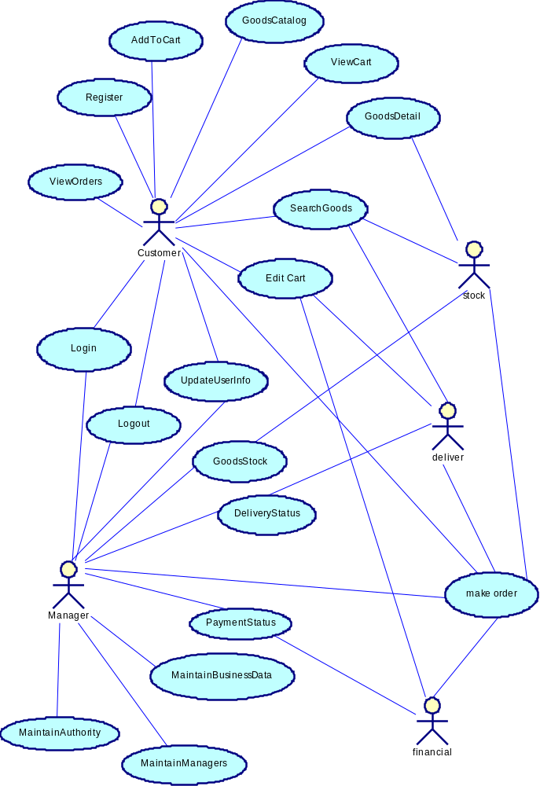

用例的概要描述如下表所示：
主要参与者 | 优先级 | 用例名 | 用例概述
顾客 | 高 | 商品类别(Goods Catalog) | 顾客浏览商品类别，系统返回此类别的商品一览。
顾客 | 高 | 检索商品(Search Goods) | 顾客根据输入的关键词，系统检索商品获得商品一览。
顾客 | 高 | 商品详细(Goods Detail) | 顾客在商品详细页面上获得商品的详细信息。

假设和依赖
顾客必须具备基本的计算机知识。否则将影响系统的使用效果。

详细需求
这章中将使用用例技术描述系统的详细需求。

Use-Case 清单
用例名和对应的用例描述文件的关系如下：
编号 | 用例名 | 对应用例文件
01 | 商品类别 | 01_ucspec.doc

补充规格说明
无

辅助资料
无

